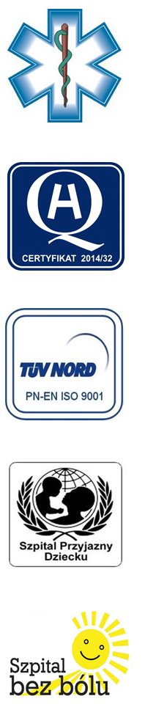
Samodzielny Publiczny Zespół Opieki Zdrowotnej
w Krasnymstawie

22-300 Krasnystaw ul. Sobieskiego 4
tel. (82) 543-15-22, (82) 543-15- 23 fax (82) 576-49-01
www.spzozkrasnystaw.pl sekretariat@spzozkrasnystaw.pl

Znak sprawy: OR/230-22/2017 Krasnystaw, dnia 22.05.2017r.

OGŁOSZENIE
O WYBORZE OFERT W POSTĘPOWANIU KONKURSOWYM NA UDZIELANIE ŚWIADCZEŃ ZDROWOTNYCH

Samodzielny Publiczny Zespół Opieki Zdrowotnej w Krasnymstawie informuje, że w postępowaniu konkursowym na udzielanie świadczeń zdrowotnych w Oddziale Położniczo - Ginekologicznym została wybrana oferta:

Prywatny Gabinet Ginekologiczno-Położniczy lek. Krzysztof Radłowski
spec. Ginekolog-położnik, 22-200 Włodawa ul. Jana Pawła II 19A.

Udzielający Zamówienia informuje, że umowa z wybranym Wykonawcą zostanie zawarta w trybie określonym w Szczegółowych Warunkach Konkursu Ofert
roz. IX.

mgr Piotr Matej
DYREKTOR
Samodzielnego Publicznego
Zespołu Opieki Zdrowotnej
w Krasnymstawie
(podpis nieczytelny)

